Dohrávka 11.kolo

Česká kuželkářská asociace
č.15/09-10
1KLM
12. listopadu 2009

Podzimní část soutěže mělo završit utkání loňského mistra s vedoucím celkem tabulky. Nehrálo se. Zatím dál nebudu rozvíjet okolnosti proč se nehrálo, ale s určitostí vím, že utkání bude mít dohru u zeleného stolu.

Nehledě na tuto nechutnou událost přeji všem příjemné prožití vánočních svátků a všechno nejlepší v novém roce.

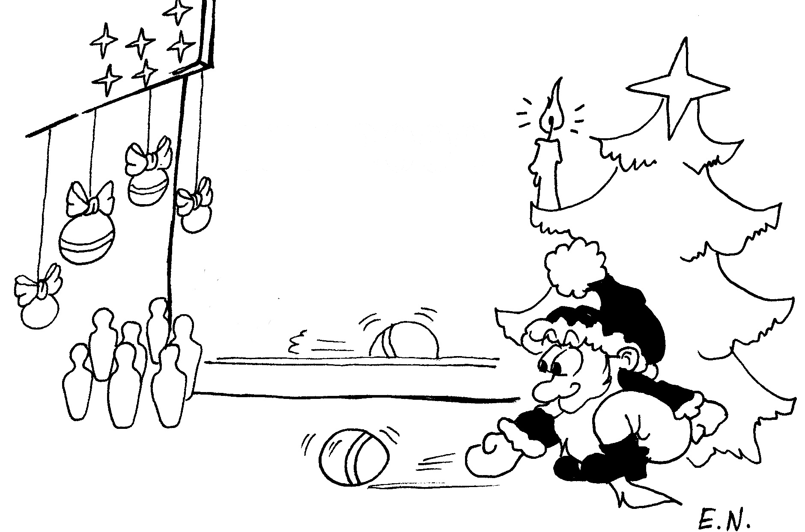

Výsledkový servis
SKK Primátor Náchod - KK PSJ Jihlava 8:0 0-0 (24:0) 12.12.

Tabulka po podzimní části soutěže
1. (1.) SKK Primátor Náchod 11 9 1 1 62,5:25,5 164,5:99,5 3454 19
2. (2.) KK Slavoj Praha 11 8 1 2 62,5:25,5 161,5:102,5 3462 17
3. (3.) TJ Sokol Luhačovice 11 8 1 2 52,5:35,5 141,5:122,5 3449 17
4. (4.) KK PSJ Jihlava 11 6 2 3 50,0:38,0 128,5:135,5 3440 14
5. (5.) TJ Lokomotiva Česká Třebová 11 6 0 5 47,5:40,5 140,0:124,0 3379 12
6. (7.) TJ Centropen Dačice 11 5 0 6 41,0:47,0 128,5:135,5 3399 10
7. (8.) TJ Spartak Přerov 11 5 0 6 39,0:49,0 117,0:147,0 3410 10
8. (6.) TJ Jiskra Kovářská 11 4 1 6 38,0:50,0 126,5:137,5 3381 9
9. (11.) KK Moravská Slavia Brno 11 3 1 7 35,0:53,0 129,5:134,5 3392 7
10. (9.) KK Zábřeh 11 3 1 7 33,5:54,5 109,0:155,0 3343 7
11. (10.) TJ Sokol Husovice 11 2 1 8 35,0:53,0 120,5:143,5 3390 5
12. (12.) SKK Spartak Vrchlabí 11 2 1 8 31,5:56,5 117,0:147,0 3378 5

Podrobnosti
SKK Primátor Náchod 0 8:0 0 KK PSJ Jihlava
(24:0)

Utkání kontumováno ve prospěch domácího celku. Družstvo KK PSJ Jihlava se nedostavilo k utkání ani po uplynutí čekací doby, rovněž nepožádalo telefonicky o prodloužení čekací doby o 1 hodinu.

No coment.

Pořadí jednotlivců po podzimní části soutěže:
jméno hráče družstvo celkem plné dorážka chyby poměr kuž. maximum
1. KOTYZA Jan PSJ Jihlava 610,8 386,3 224,5 1,1 5 / 5 (667)
2. VYMAZAL Zdeněk Husovice 605,5 394,6 210,9 0,9 7 / 7 (645)
3. NĚMEC Jiří Dačice 604,6 383,7 220,8 0,8 7 / 7 (640)
4. HAŽVA Jaroslav Náchod 598,9 386,4 212,5 0,8 7 / 7 (625)
5. MILAN Miroslav MS Brno 596,1 383,3 212,8 1,8 6 / 6 (637)
6. JIROUŠEK Pavel Č. Třebová 594,4 388,7 205,7 0,5 7 / 7 (639)
7. HETYCH Jiří Č. Třebová 594,3 386,1 208,2 1,8 7 / 7 (637)
8. MARANČÁK Theodor Luhačovice 593,6 379,1 214,5 1,6 7 / 7 (645)
9. GARTUS Zdeněk Slavoj 592,5 383,3 209,3 1,5 6 / 6 (629)
10. PARKAN Robin PSJ Jihlava 590,8 379,7 211,1 1,0 5 / 5 (662)
11. KOVÁŘ Martin Náchod 590,0 385,0 205,0 1,0 7 / 7 (636)
12. HOBL David Vrchlabí 589,7 369,9 219,8 1,0 6 / 7 (639)
13. MARKUS Michal Luhačovice 584,8 383,0 201,8 1,0 7 / 7 (640)
14. HOLÝ Petr Náchod 584,6 380,7 203,9 1,3 7 / 7 (648)
15. BÚRIK Igor Slavoj 582,0 381,1 200,9 1,4 6 / 6 (627)
16. BŘEZINA Stanislav Slavoj 581,5 367,5 214,0 1,3 4 / 6 (610)
17. PALIÁN Pavel MS Brno 579,2 379,9 199,3 2,4 6 / 6 (626)
18. PECINA Zdeněk Vrchlabí 578,9 378,9 200,0 1,7 5 / 7 (636)
19. MAZUR Václav Přerov 576,8 377,0 199,8 2,9 6 / 6 (631)
20. HROUDA Milan Kovářská 576,3 376,3 200,0 2,1 6 / 6 (613)
21. ZEMAN Vlastimil ml. Kovářská 576,1 378,2 197,9 3,3 6 / 6 (621)
22. STANĚK Jiří Přerov 575,4 376,4 199,0 2,0 6 / 6 (625)
23. SITTA Martin Zábřeh 574,6 375,6 198,9 1,9 6 / 6 (614)
24. ŠKOULA Libor Husovice 574,0 371,2 202,8 2,9 7 / 7 (604)
25. PAVLÍK Petr Slavoj 573,9 381,0 193,0 1,4 6 / 6 (606)
Nejlepší pod čarou
ŠVARCBERGER Miloš MS Brno 608,5 390,0 218,5 2,0 1 / 6 (620)
ZAŤKO Peter MS Brno 599,0 381,0 218,0 0,0 1 / 6 (599)
PARTL Stanislav PSJ Jihlava 588,0 392,5 195,5 1,5 2 / 5 (602)
KOZEL Martin Slavoj 583,0 371,0 212,0 1,5 2 / 6 (620)
DVORNÍK Dalibor MS Brno 573,0 370,0 203,0 3,0 1 / 6 (573)
KUDELA Jiří Přerov 571,9 368,7 203,2 2,0 3 / 6 (620)
BERNATÍK Jan MS Brno 570,0 378,0 192,0 5,0 1 / 6 (605)
ZAJÍC Václav Dačice 569,7 367,0 202,7 0,3 1 / 7 (591)
VRÁNEK Zdeněk MS Brno 563,5 365,5 198,0 3,0 1 / 6 (564)
DVOŘÁK Petr Kovářská 558,0 371,8 186,2 3,4 3 / 6 (610)
WEINLICH Michal Zábřeh 557,0 368,0 189,0 3,0 2 / 6 (574)
KANDA Milan Přerov 557,0 383,0 174,0 3,0 1 / 6 (557)
BARANYI Tomáš Husovice 552,5 369,9 182,6 2,8 4 / 7 (566)

Zisk bodů pro družstvo:
jméno hráče družstvo body zápasy v % dílčí body sety v %
1. VYMAZAL Zdeněk Husovice 11,0 / 11 (100%) 34,0 / 44 (77%)
2. KOTYZA Jan PSJ Jihlava 10,0 / 10 (100%) 34,0 / 40 (85%)
3. BÚRIK Igor Slavoj 9,5 / 11 (86%) 34,0 / 44 (77%)
4. GARTUS Zdeněk Slavoj 9,0 / 11 (82%) 33,0 / 44 (75%)
5. NĚMEC Jiří Dačice 9,0 / 11 (82%) 32,0 / 44 (73%)
6. MILAN Miroslav MS Brno 9,0 / 11 (82%) 31,0 / 44 (70%)
7. KOVÁŘ Martin Náchod 8,0 / 9 (89%) 26,0 / 36 (72%)
8. BĚLÍČEK Vlastimil Přerov 8,0 / 10 (80%) 21,5 / 40 (54%)
9. JIROUŠEK Pavel Č. Třebová 8,0 / 11 (73%) 32,0 / 44 (73%)
10. MARANČÁK Theodor Luhačovice 8,0 / 11 (73%) 31,0 / 44 (70%)
11. HETYCH Jiří Č. Třebová 8,0 / 11 (73%) 28,5 / 44 (65%)
12. SITTA Martin Zábřeh 8,0 / 11 (73%) 25,0 / 44 (57%)
13. VYMAZAL Pavel Č. Třebová 8,0 / 11 (73%) 24,5 / 44 (56%)
14. PAVLÍK Petr Slavoj 8,0 / 11 (73%) 24,5 / 44 (56%)
15. HOLÝ Petr Náchod 7,5 / 10 (75%) 29,0 / 40 (73%)
16. HAŽVA Jaroslav Náchod 7,0 / 10 (70%) 27,5 / 40 (69%)
17. PARKAN Robin PSJ Jihlava 7,0 / 10 (70%) 25,0 / 40 (63%)
18. ŠVORBA Martin PSJ Jihlava 7,0 / 10 (70%) 21,5 / 40 (54%)
19. ZEMAN Vlastimil st. Kovářská 7,0 / 11 (64%) 28,5 / 44 (65%)
20. PALIÁN Pavel MS Brno 7,0 / 11 (64%) 27,5 / 44 (63%)
21. HROUDA Milan Kovářská 7,0 / 11 (64%) 25,5 / 44 (58%)
22. KUBÁLEK Pavel Luhačovice 7,0 / 11 (64%) 23,0 / 44 (52%)
23. POLÁCH Radek Luhačovice 6,5 / 11 (59%) 19,5 / 44 (44%)
24. KABELKA Pavel Dačice 6,0 / 11 (55%) 27,5 / 44 (63%)
25. ŠKOULA Libor Husovice 6,0 / 11 (55%) 25,5 / 44 (58%)

Nejbližší program soutěže
12 .kolo
16.01.10 so 15:00 SKK Vrchlabí - KK Slavoj Praha
16.01.10 so 14:00 TJ Sokol Husovice - TJ Spartak Přerov
16.01.10 so 15:00 TJ Lokomotiva Česká Třebová - KK PSJ Jihlava
16.01.10 so 15:00 SKK Náchod - TJ Jiskra Kovářská
16.01.10 so 10:00 TJ Sokol Luhačovice - KK Zábřeh
16.01.10 so 14:00 TJ Centropen Dačice - KK Moravská Slávia Brno

Zpracoval: Kupa Jaroslav, Dukovanská 834, 67401 Třebíč,
 ZAMĚSTNÁNÍ: 561103061  MOBIL: 724677879
e-mail: jaroslav.kupa@kuzelky.cz do zaměstnání Jaroslav.Kupa@cez.cz

Aktuální výsledky najdete na webových stránkách: http://www.kuzelky.cz , teletextu TV NOVA na straně 292 nebo internetové adrese http://www2.erika-as.cz/ttx/nova/292/R/

